ใบงาน: การบินของ Falcon 9 Block 5
Falcon 9 Block 5 · แหลมคานาเวอรัล SLC-40 · 2026-09-29 20:00 UTC
ชื่อ: QA Student รหัส: QA-FINAL4 · NZ0EDU วันที่: ____________
ภารกิจ
จรวดนำส่ง | Falcon 9 Block 5
ฐานปล่อยจรวด | แหลมคานาเวอรัล SLC-40
น้ำหนักบรรทุก / ดาวเทียม | ชุดปล่อยคิวบ์แซตแบบร่วมเที่ยวบิน, 1,000 กก.
วงโคจรเป้าหมาย | 500 × 500 กม., i = 28.61°
เวลาปล่อย (UTC) | 2026-09-29 20:00 UTC
แบบจำลองการบิน | มวลจุด (แบบเดิม)

เหตุการณ์ในการบิน
T+158 วินาที | ดับเครื่องยนต์ท่อนแรก: ท่อนที่ 1 (9× Merlin 1D)
T+161 วินาที | แยกท่อนที่ 1 ที่ความสูง 80 กม., 3015 ม./วินาที
T+209 วินาที | สลัดครอบจมูกจรวดที่ความสูง 110 กม.
T+477 วินาที | ดับเครื่องยนต์: ท่อนที่ 2 (Merlin Vacuum)
T+477 วินาที | วงโคจรจอด 200 × 500 กม., i = 28.61°, ส่วนเผื่อ Δv ของจรวด 5151 ม./วินาที
T+3,201 วินาที | ถึงวงโคจรเป้าหมาย: 500 × 501 กม., i = 28.61°, RAAN 134.3°, คาบ 95 นาที

คำถามเกี่ยวกับการบิน
ใช้กราฟและเหตุการณ์ของการบินนี้ ใช้ g0 = 9.81 ม./วินาที² R = 6 378 กม. μ = 398 600 กม.³/วินาที²
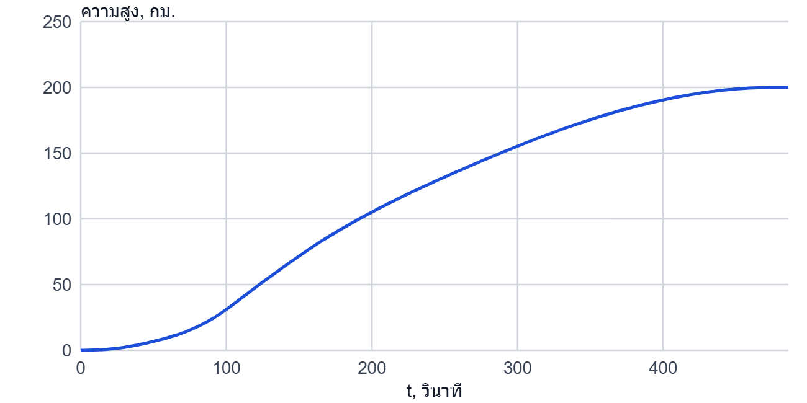  ความสูง | 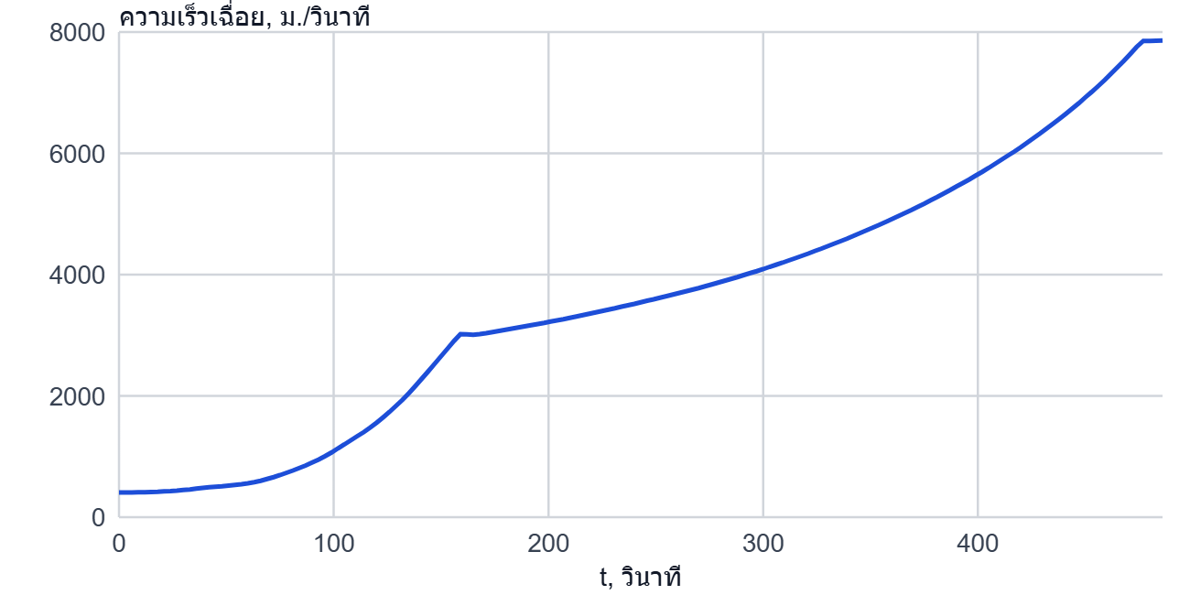  ความเร็วเฉื่อย
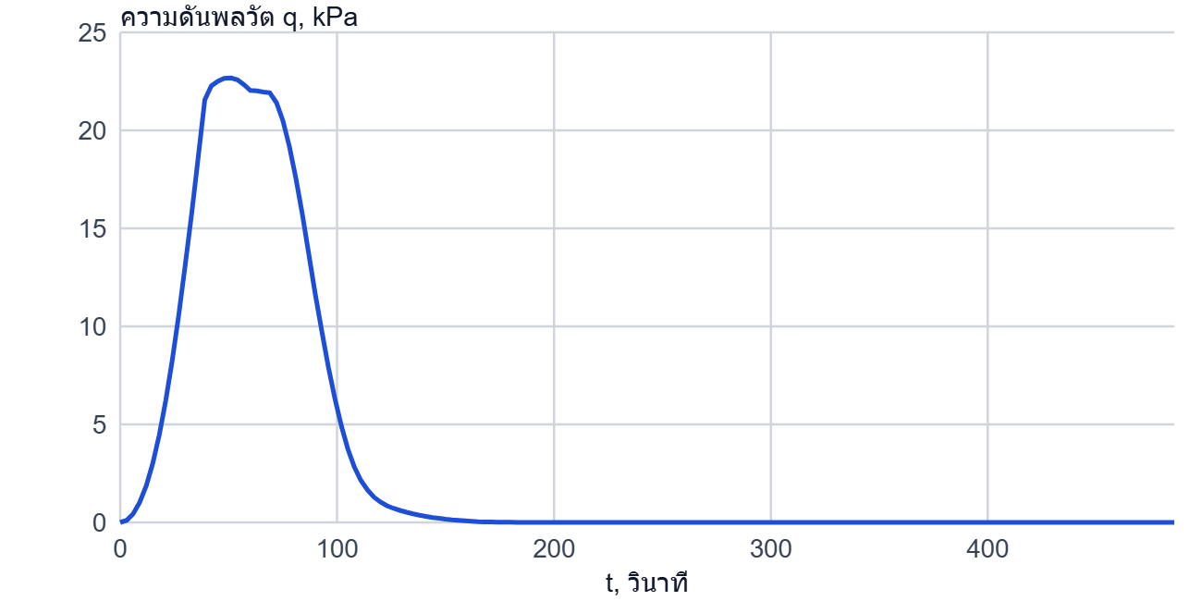  ความดันพลวัต q | 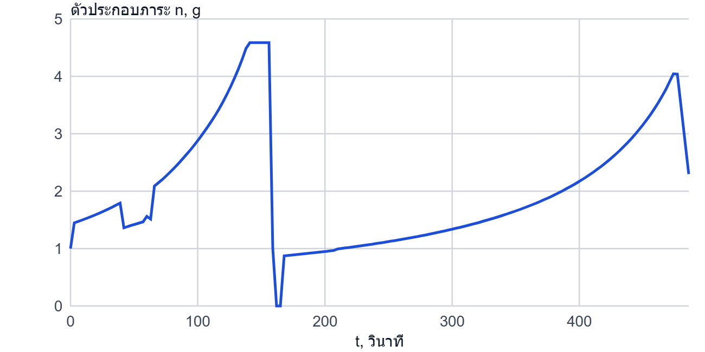  ตัวประกอบภาระ n
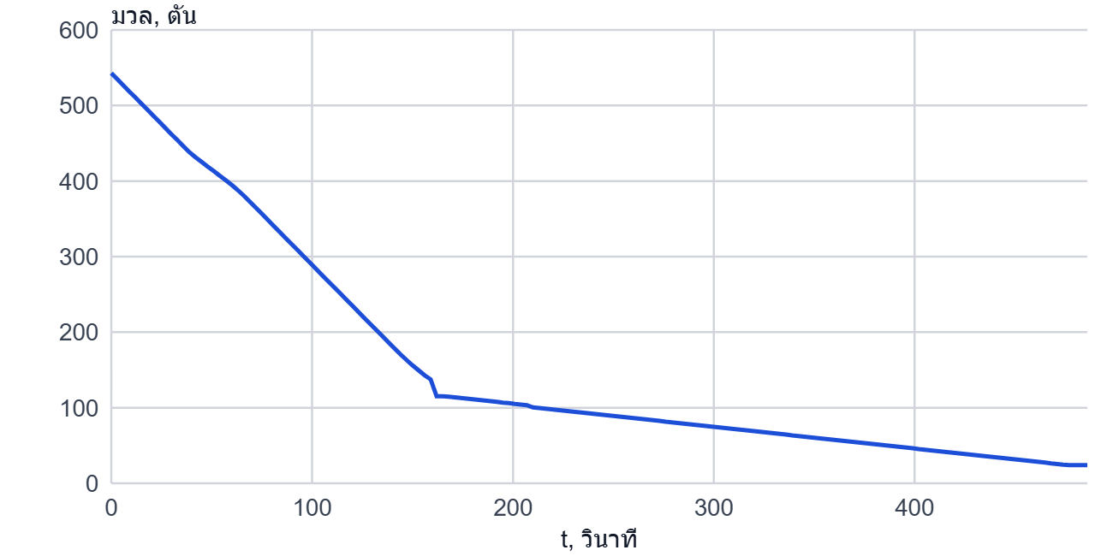
มวล

1. จากกราฟความสูง อ่านความสูงที่ T+130 วินาที (กม.)
คำตอบ: ______________________ กม.
วิธีทำ

2. จากกราฟความเร็ว อ่านความเร็วเฉื่อยที่ T+30 วินาที (ม./วินาที)
คำตอบ: ______________________ ม./วินาที
วิธีทำ

3. จากกราฟความดันพลวัต อ่านความดันพลวัตสูงสุดของการไต่ระดับ (kPa)
คำตอบ: ______________________ kPa
วิธีทำ

4. จรวดผ่าน max-Q ที่เวลาเท่าใดหลังยกตัว (วินาที)
คำตอบ: ______________________ วินาที
วิธีทำ

5. จากเหตุการณ์ เครื่องยนต์ขั้นที่หนึ่งเผาไหม้นานเท่าใด (วินาที)
คำตอบ: ______________________ วินาที
วิธีทำ

6. มวลของจรวดลดลงจาก 542.9 ตันตอนยกตัว เหลือ 139.1 ตันเมื่อขั้นที่หนึ่งดับ (T+158 วินาที) ใช้แรงดลจำเพาะของเครื่องยนต์ 297 วินาที จงหา Δv อุดมคติของขั้นที่หนึ่ง (ม./วินาที)
คำตอบ: ______________________ ม./วินาที
วิธีทำ

คำถามความรู้
7. จรวดที่ปล่อยจากละติจูด 46° เหนือ เข้าสู่วงโคจรที่มีความเอียงต่ำสุดได้เท่าใดโดยตรง
☐ ก) 23.4°
☐ ข) 46°
☐ ค) 90°
☐ ง) 0° ถ้าปล่อยไปทางตะวันออกตรง ๆ

8. บนวงโคจรวงรี ดาวเทียมเคลื่อนที่เร็วที่สุดที่ตำแหน่งใด
☐ ก) ที่จุดใกล้โลกที่สุด (perigee)
☐ ข) เร็วเท่ากันทุกตำแหน่ง
☐ ค) ที่ตำแหน่งที่ตัดเส้นศูนย์สูตร
☐ ง) ที่จุดไกลโลกที่สุด (apogee)

9. ตัวกรองคาลมานทำอะไรกับค่าทำนายจากระบบเฉื่อยและค่าวัดจาก GNSS
☐ ก) กำจัดเสียงรบกวนจากเครื่องยนต์
☐ ข) หาค่าเฉลี่ย
☐ ค) ผสมทั้งสองค่าโดยถ่วงน้ำหนักตามความไม่แน่นอนของแต่ละค่า และประมาณความคลาดของเซนเซอร์
☐ ง) เชื่อ GNSS เสมอและไม่สนใจระบบเฉื่อย

10. ขั้นจรวดต้องให้ Δv 3400 ม./วินาที ด้วยแรงดลจำเพาะ 285 วินาที ต้องมีอัตราส่วนมวล m0/mf เท่าใด (g0 = 9.81 ม./วินาที²)
คำตอบ: ______________________
วิธีทำ

Orbitlab · 2026-09-29 · ตัวเลขมาจากการบินในโปรแกรมจำลองนี้ เพื่อการเรียนการสอน

